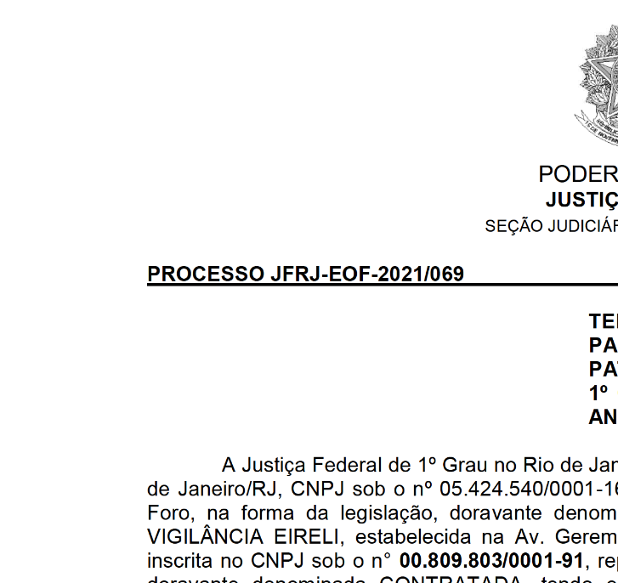
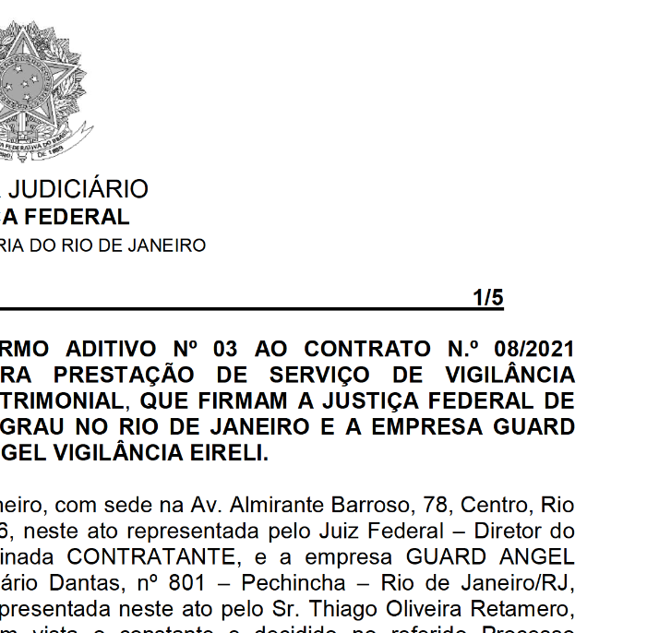
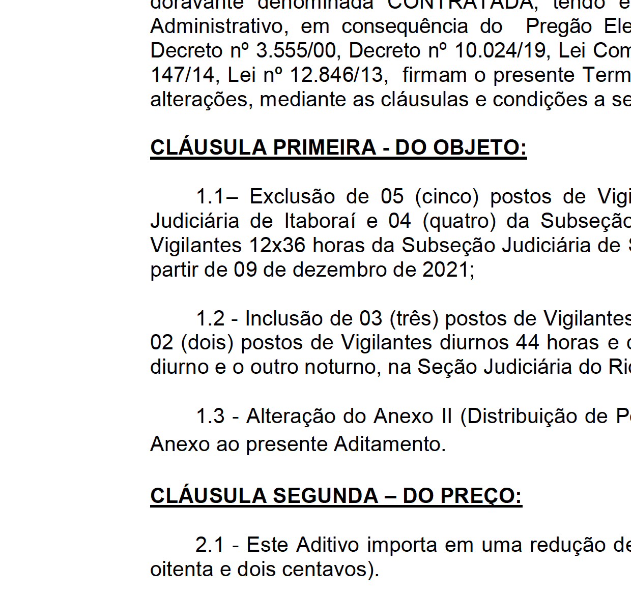
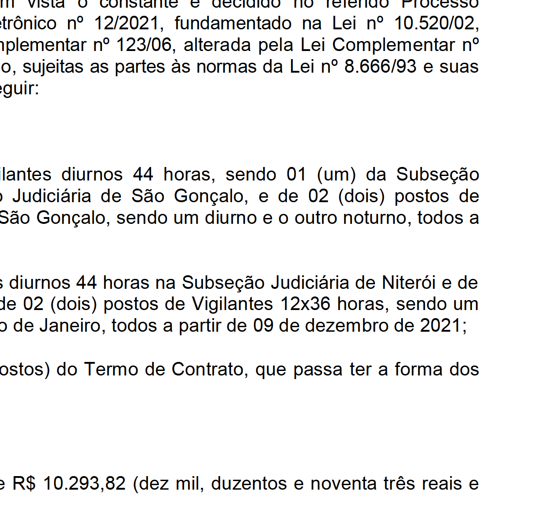
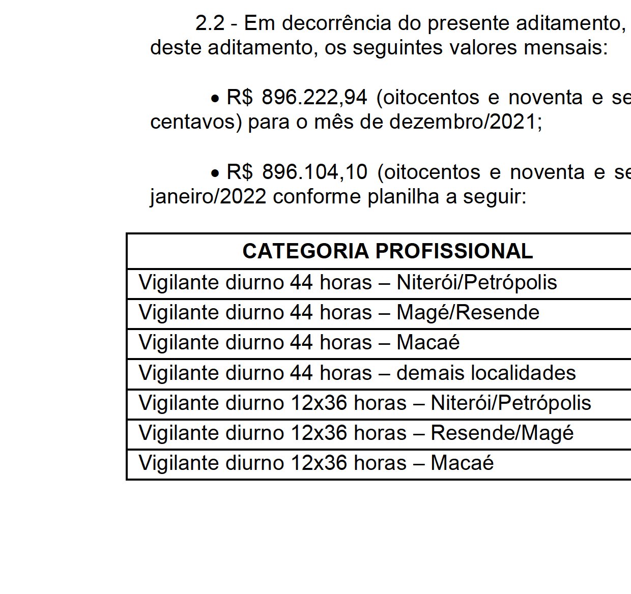
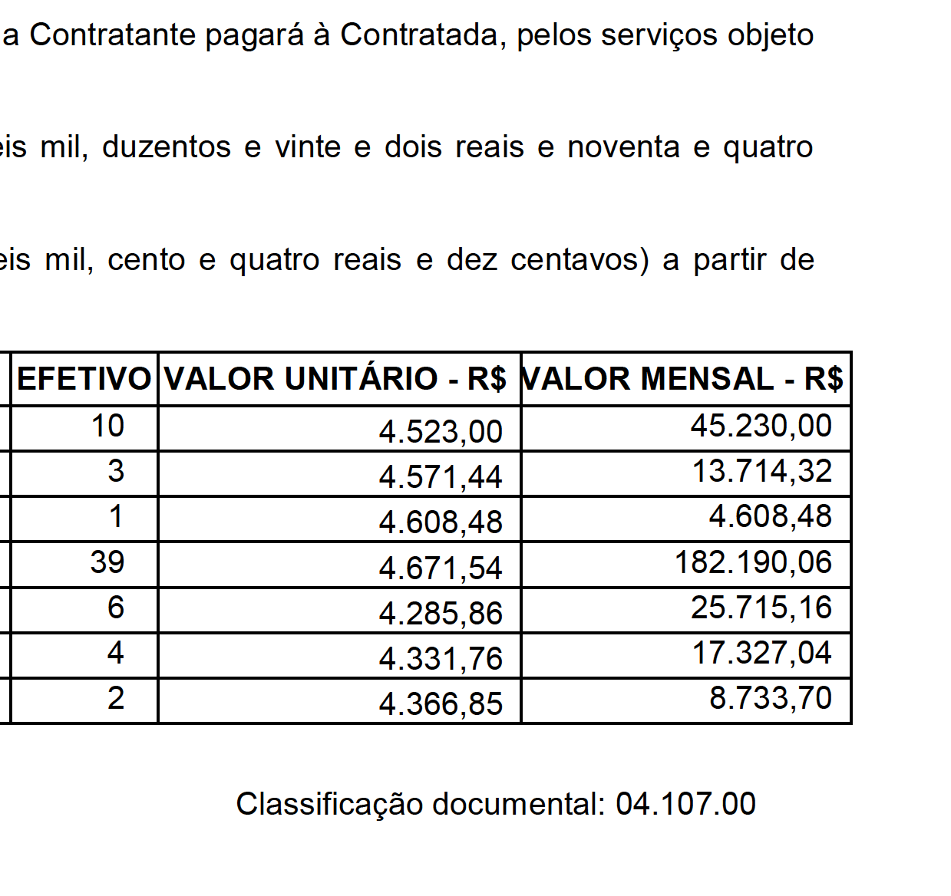

1181
F
a
e
i
d
r
á
e
i
r
c
a
i
l
d
u
J
o
ã
ç
e
S
o
r
i
e
JFRJEOF202100069V05
n
a
J
e
d
J
u
o
i
s
R
t
i
ç
o
a
d
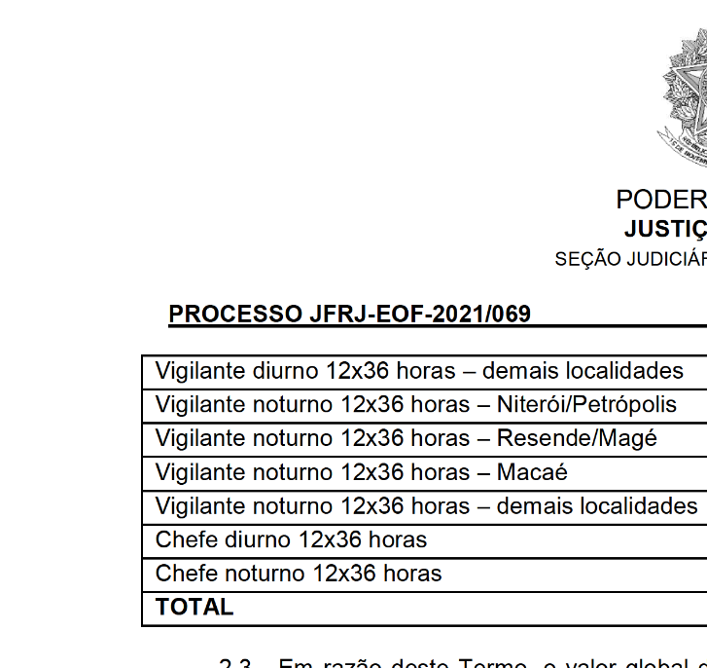
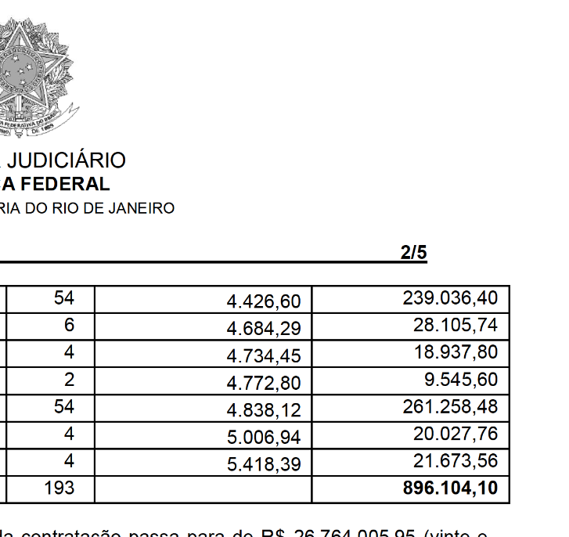
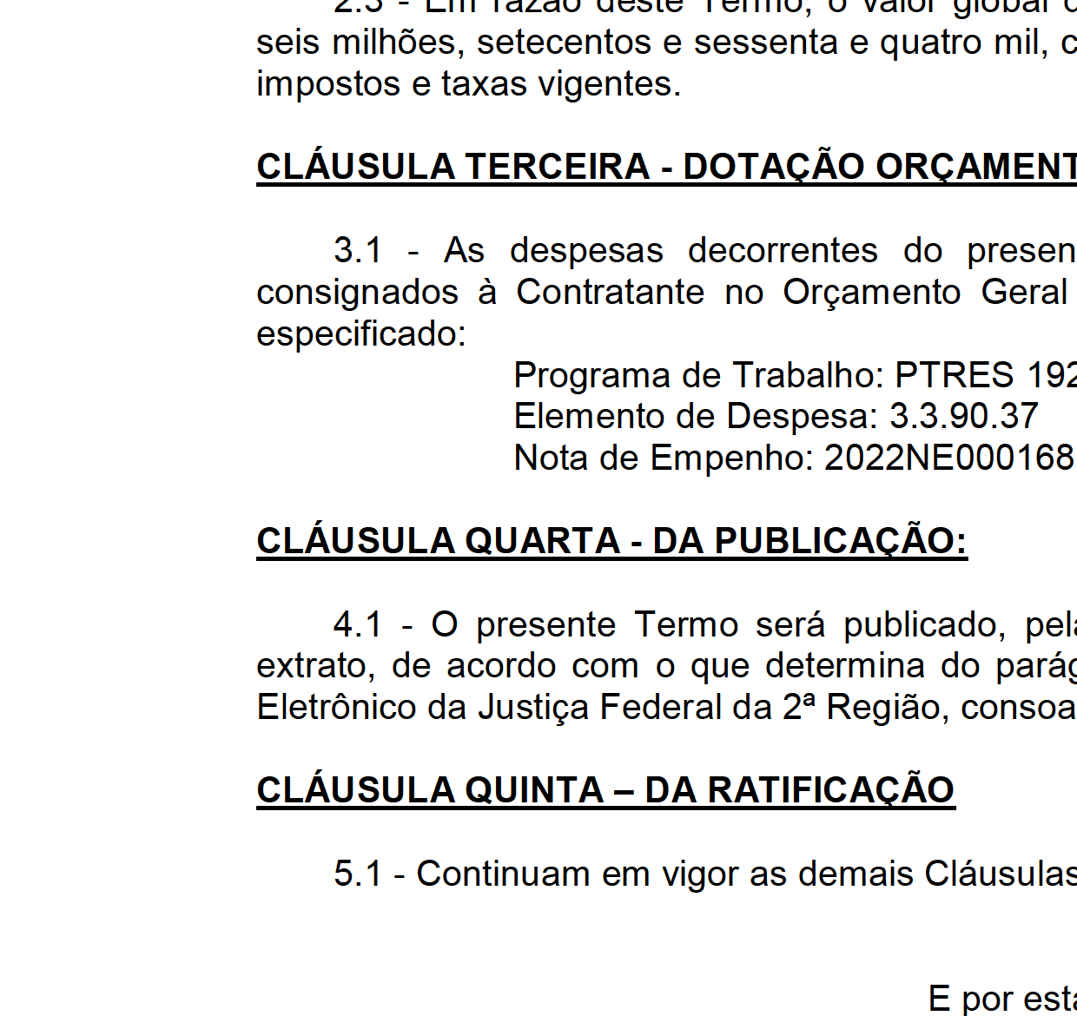
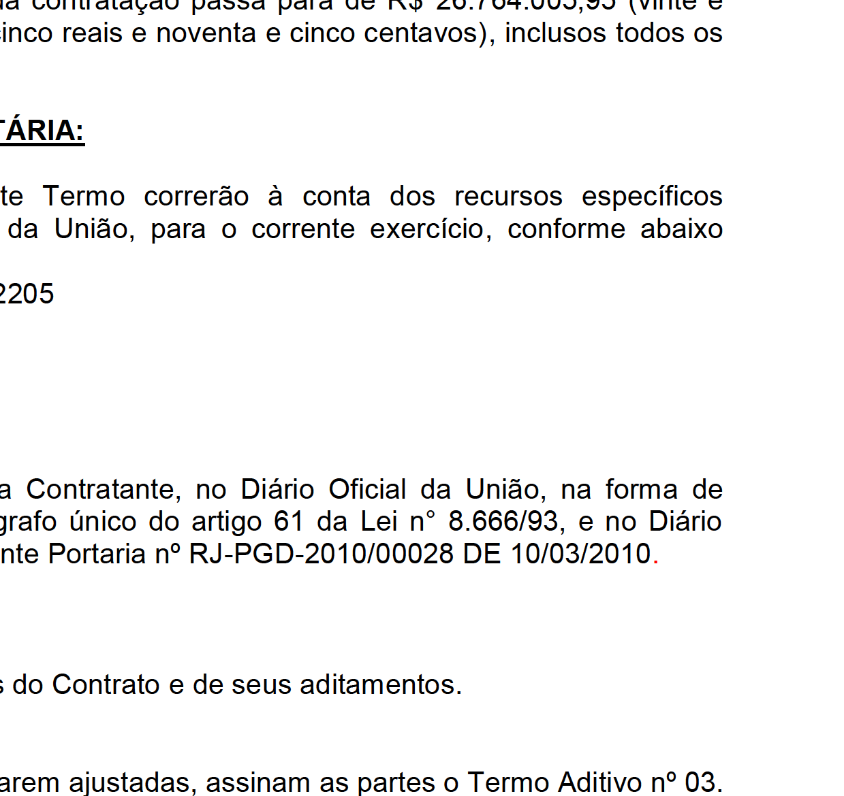
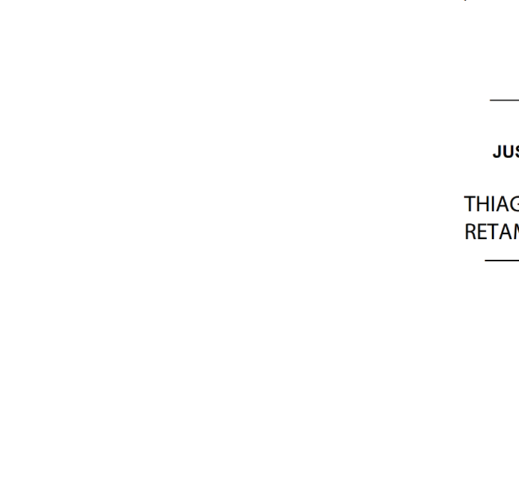
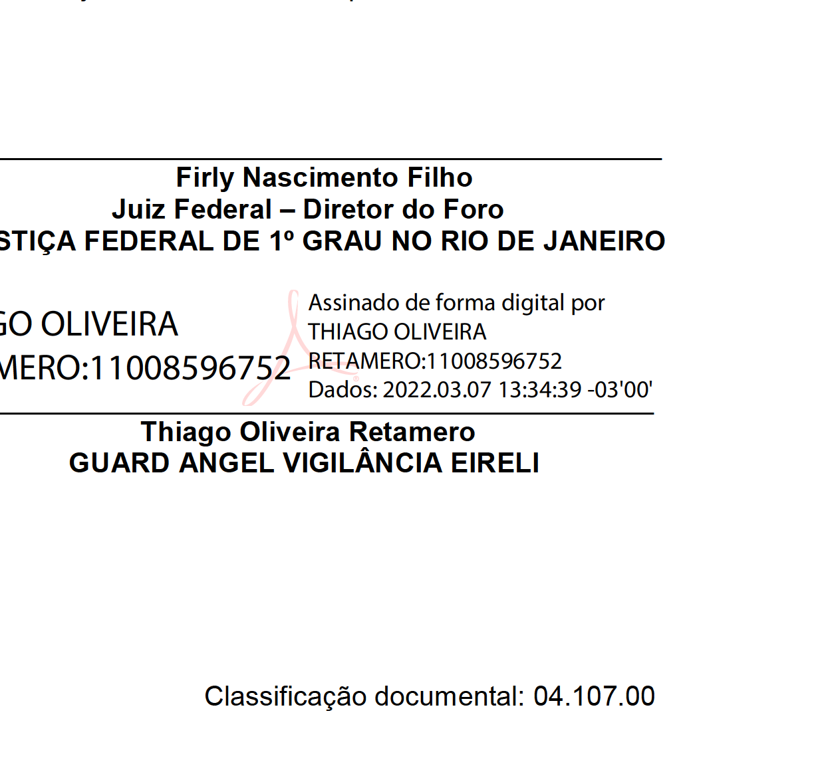

1182
F
a
e
i
d
r
á
e
i
r
c
a
i
l
d
u
J
o
ã
ç
e
S
o
r
i
e
JFRJEOF202100069V05
n
a
J
e
d
J
u
o
i
s
R
t
i
ç
o
a
d
Rio de Janeiro, 11 de março de 2022.
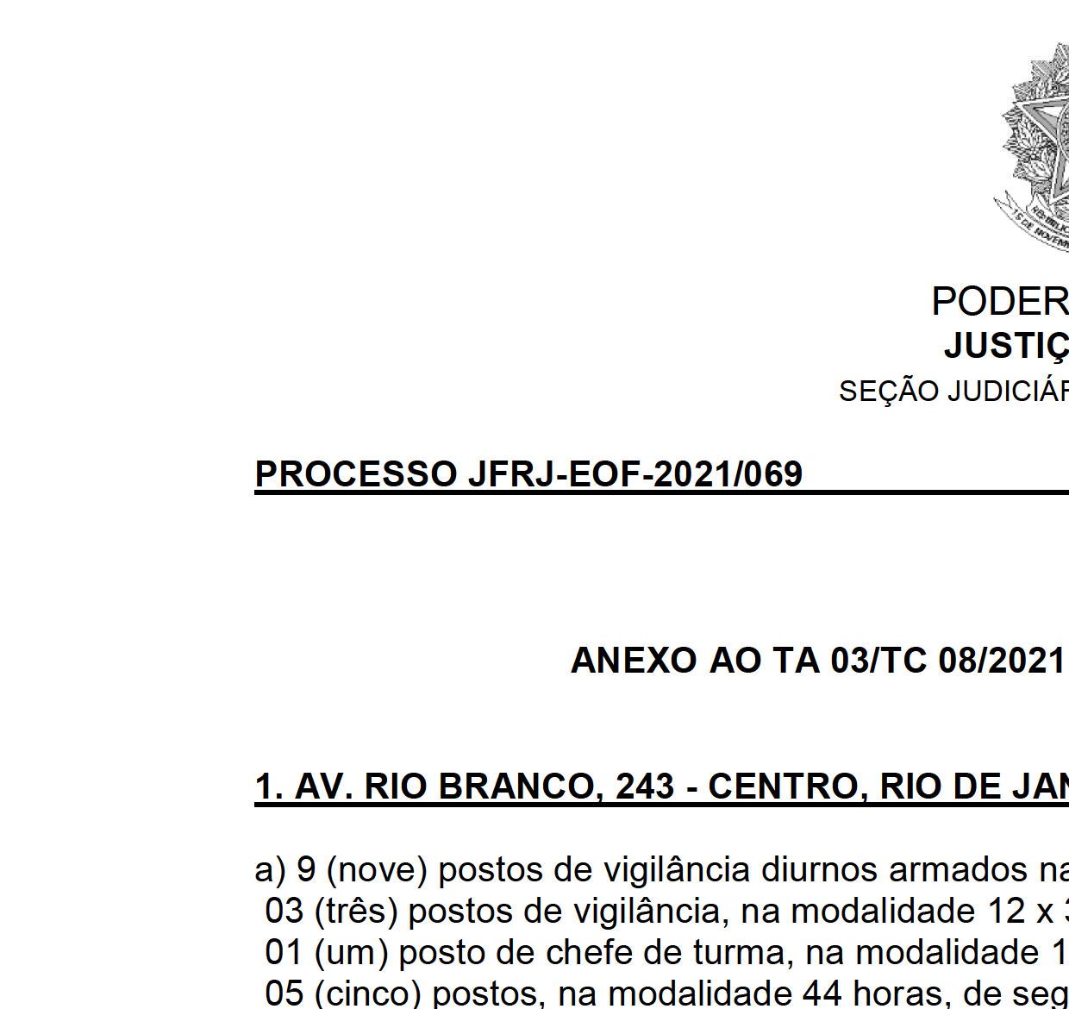
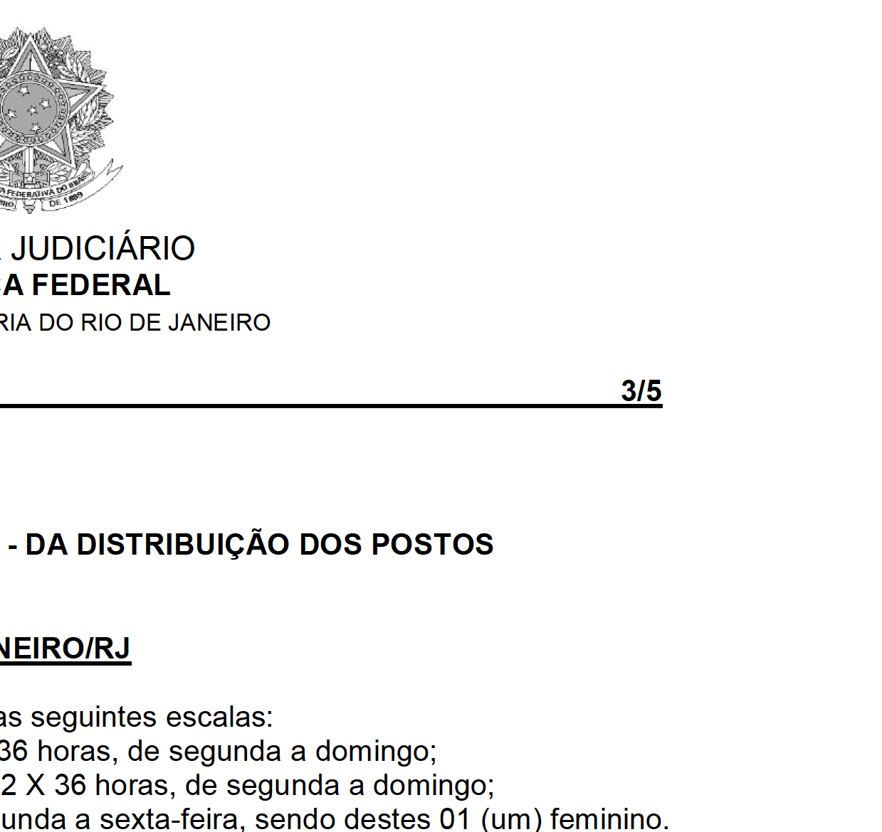
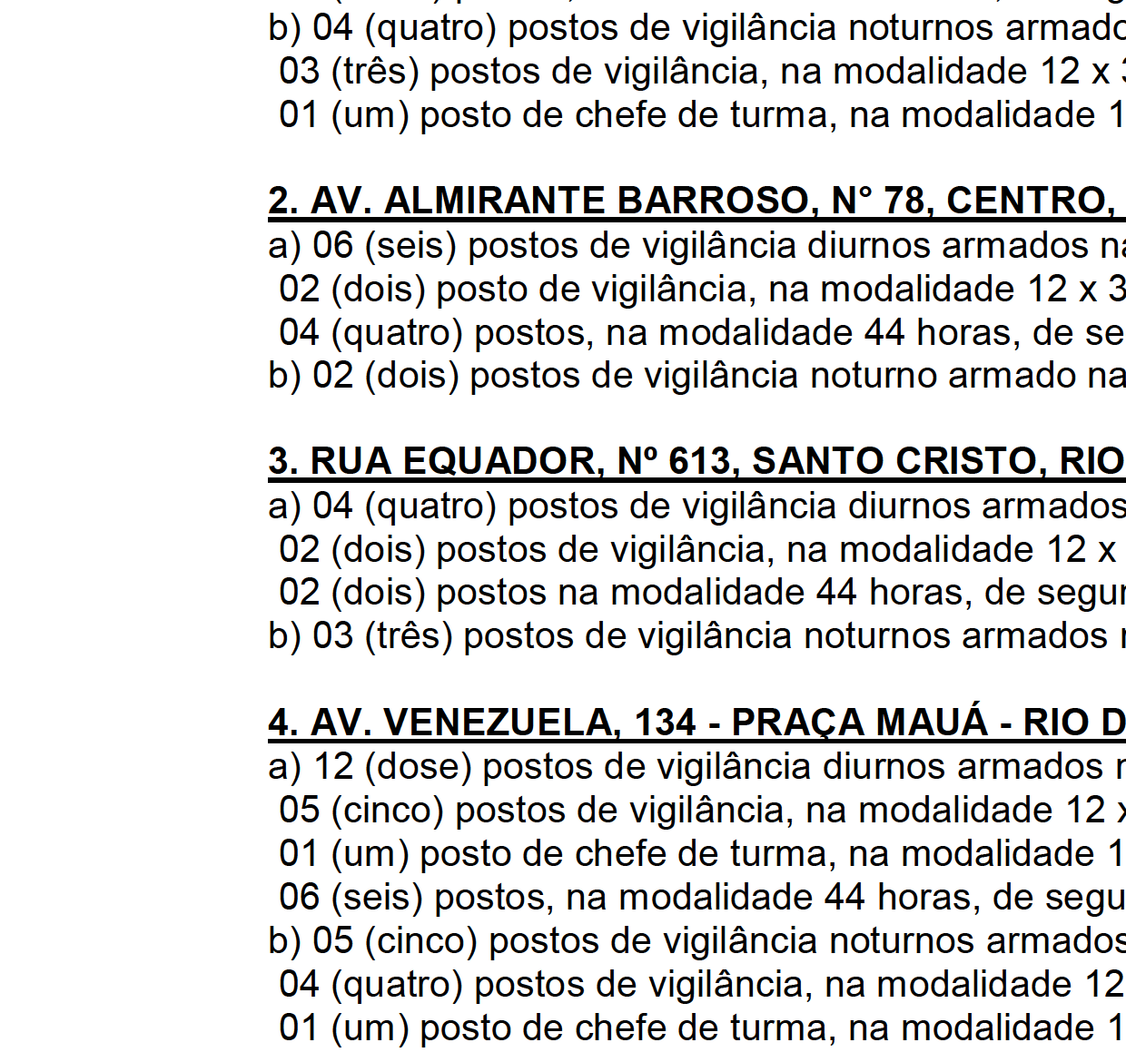
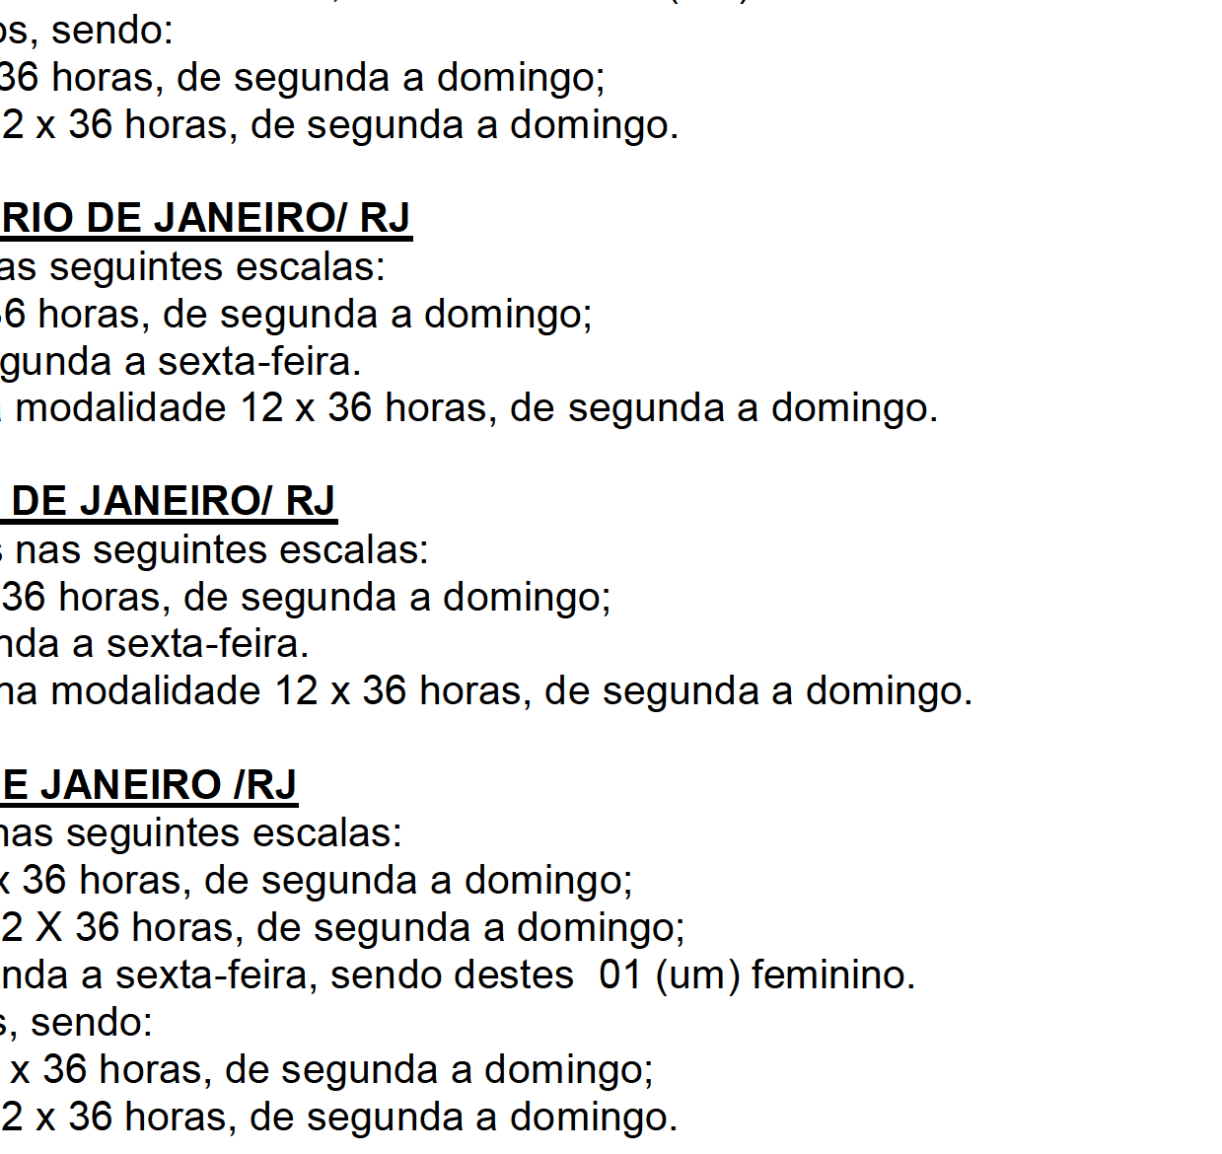
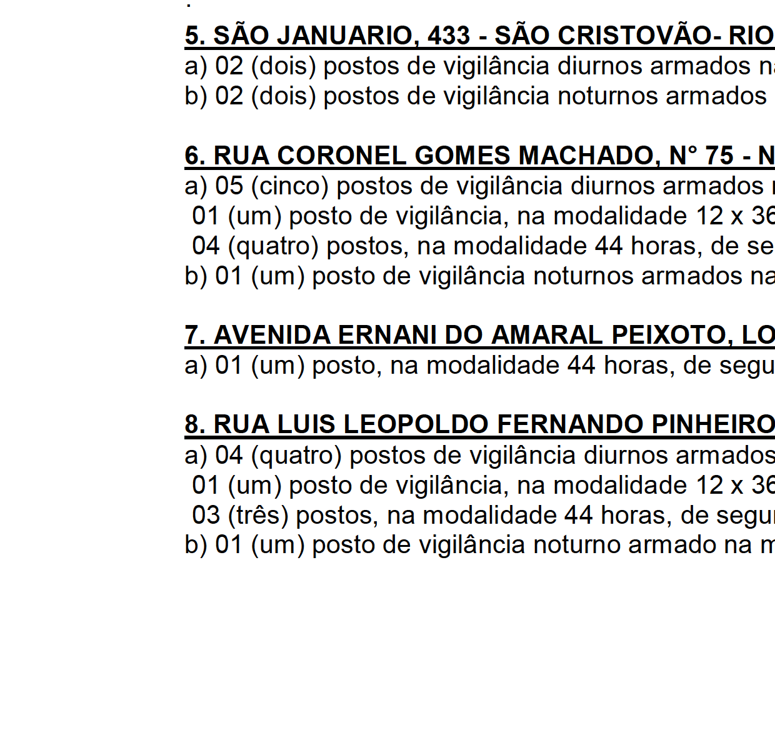
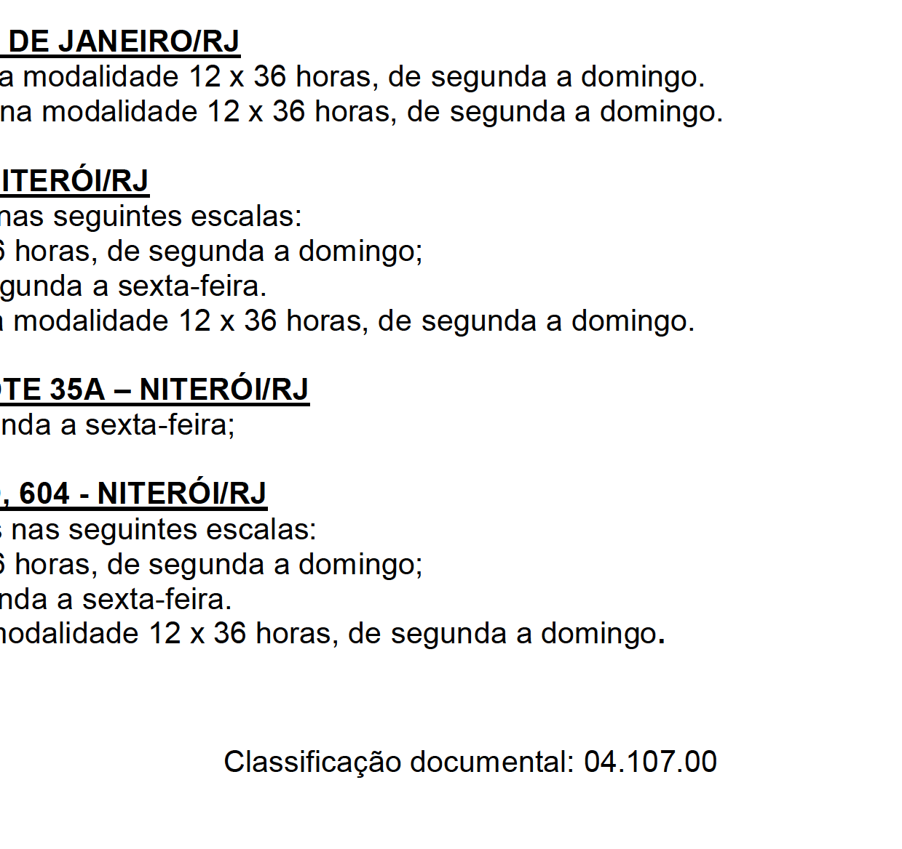


1183
F
a
e
i
d
r
á
e
i
r
c
a
i
l
d
u
J
o
ã
ç
e
S
o
r
i
e
JFRJEOF202100069V05
n
a
J
e
d
J
u
o
i
s
R
t
i
ç
o
a
d
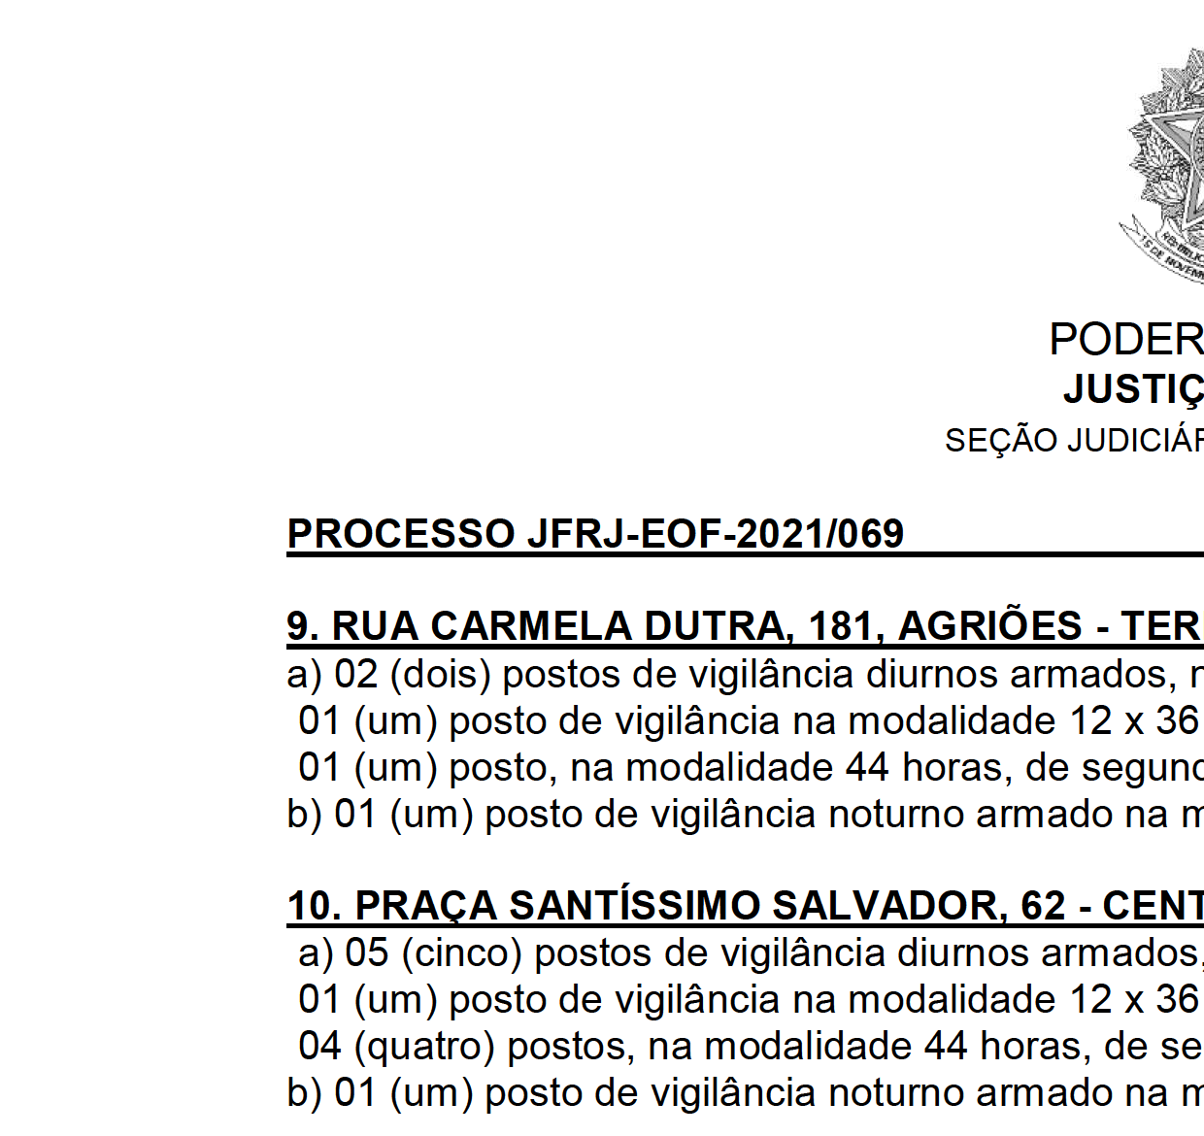
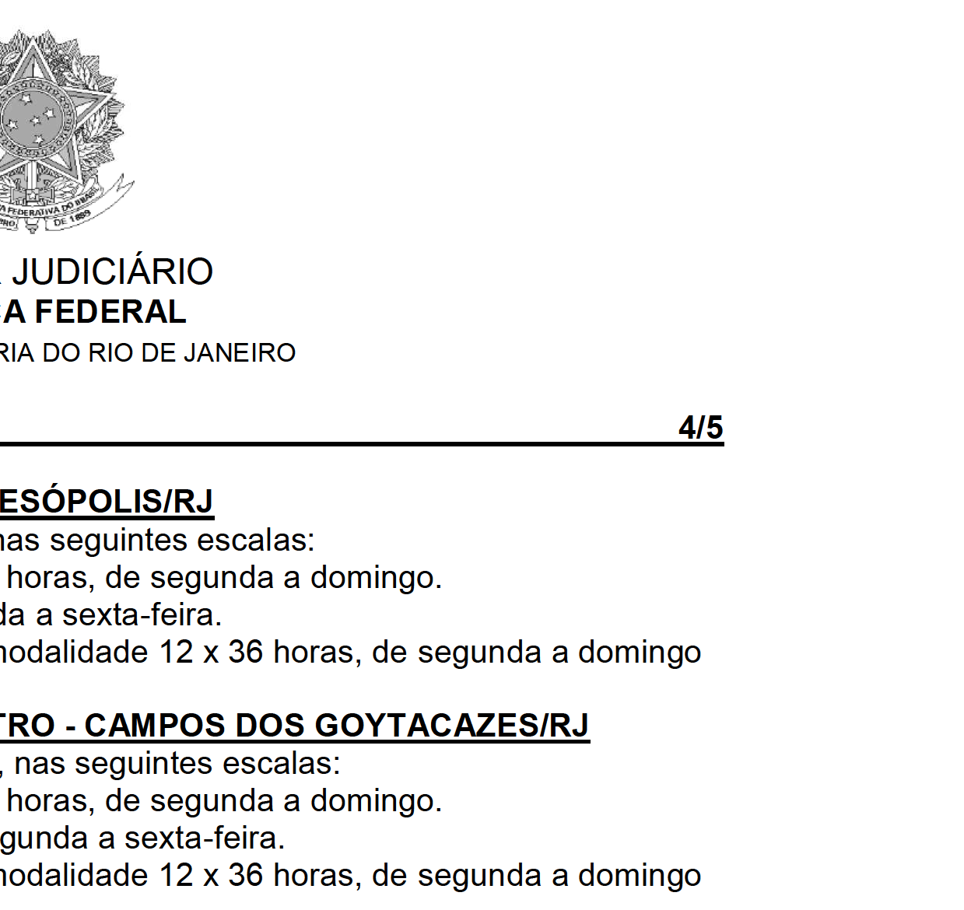
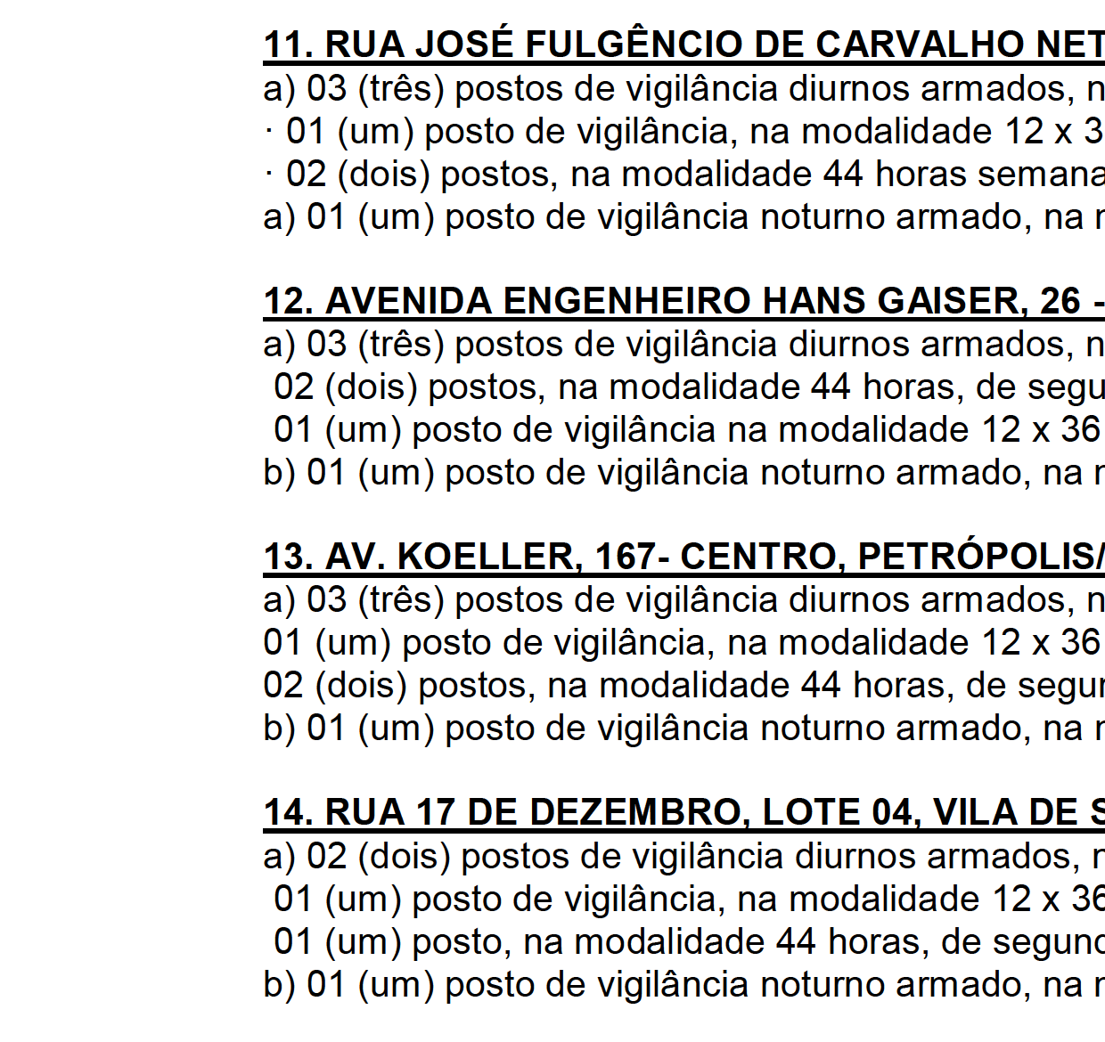
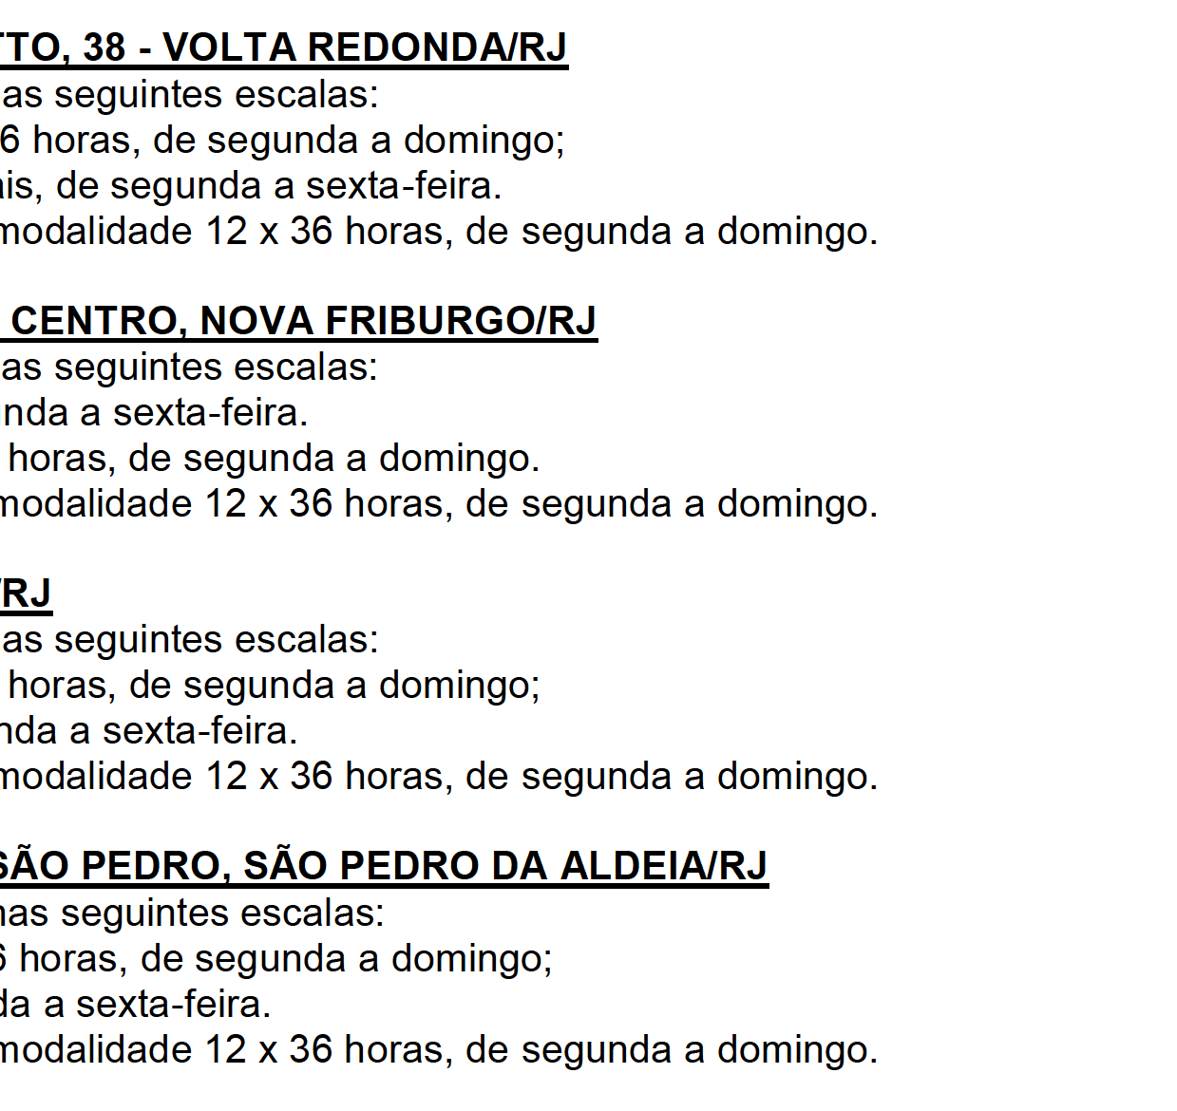
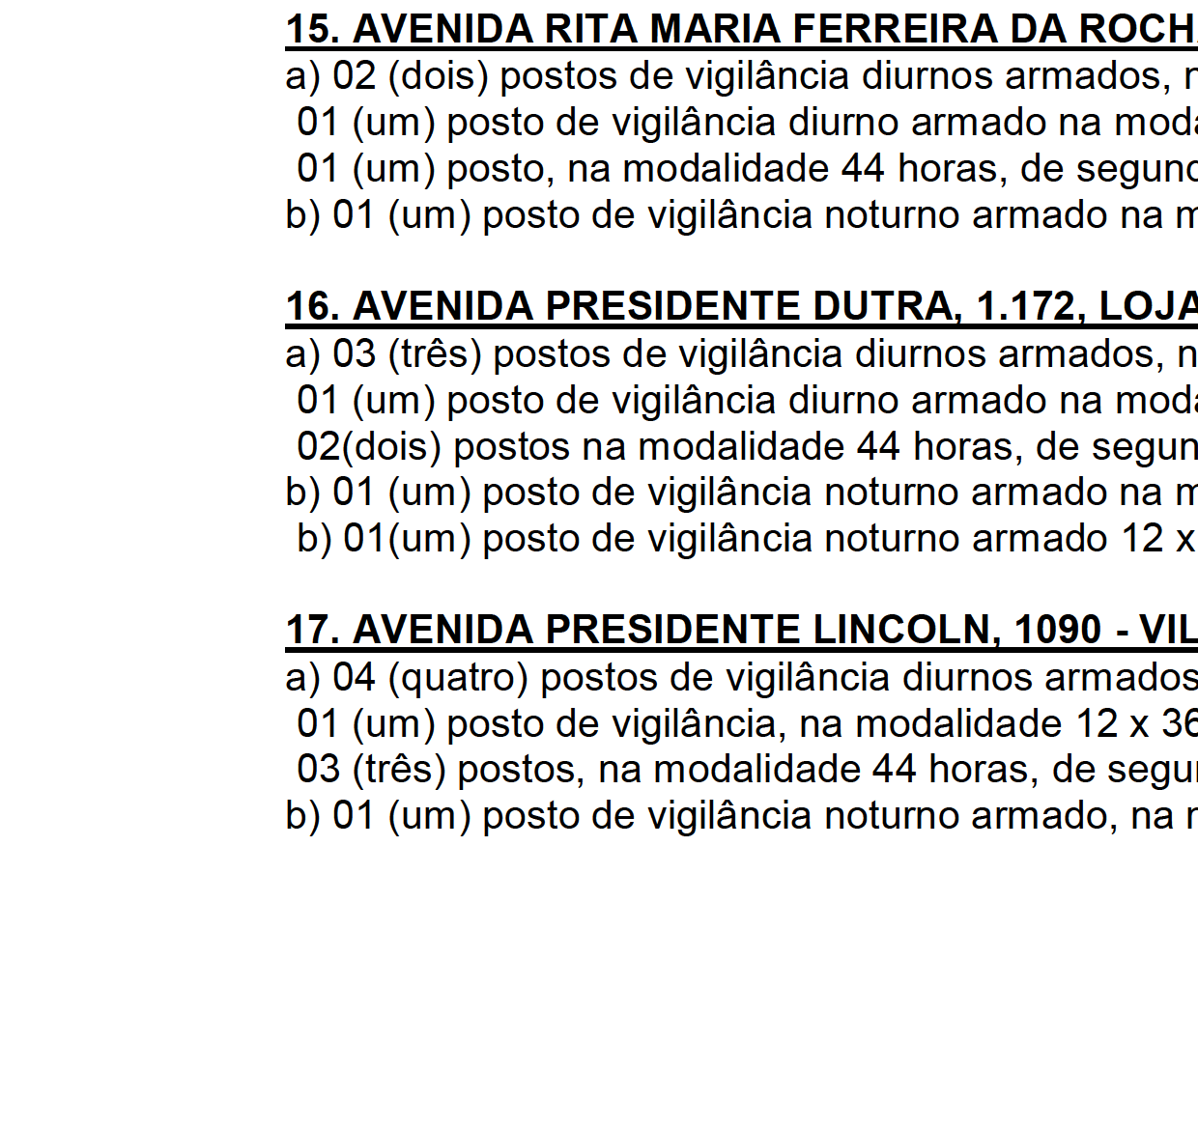
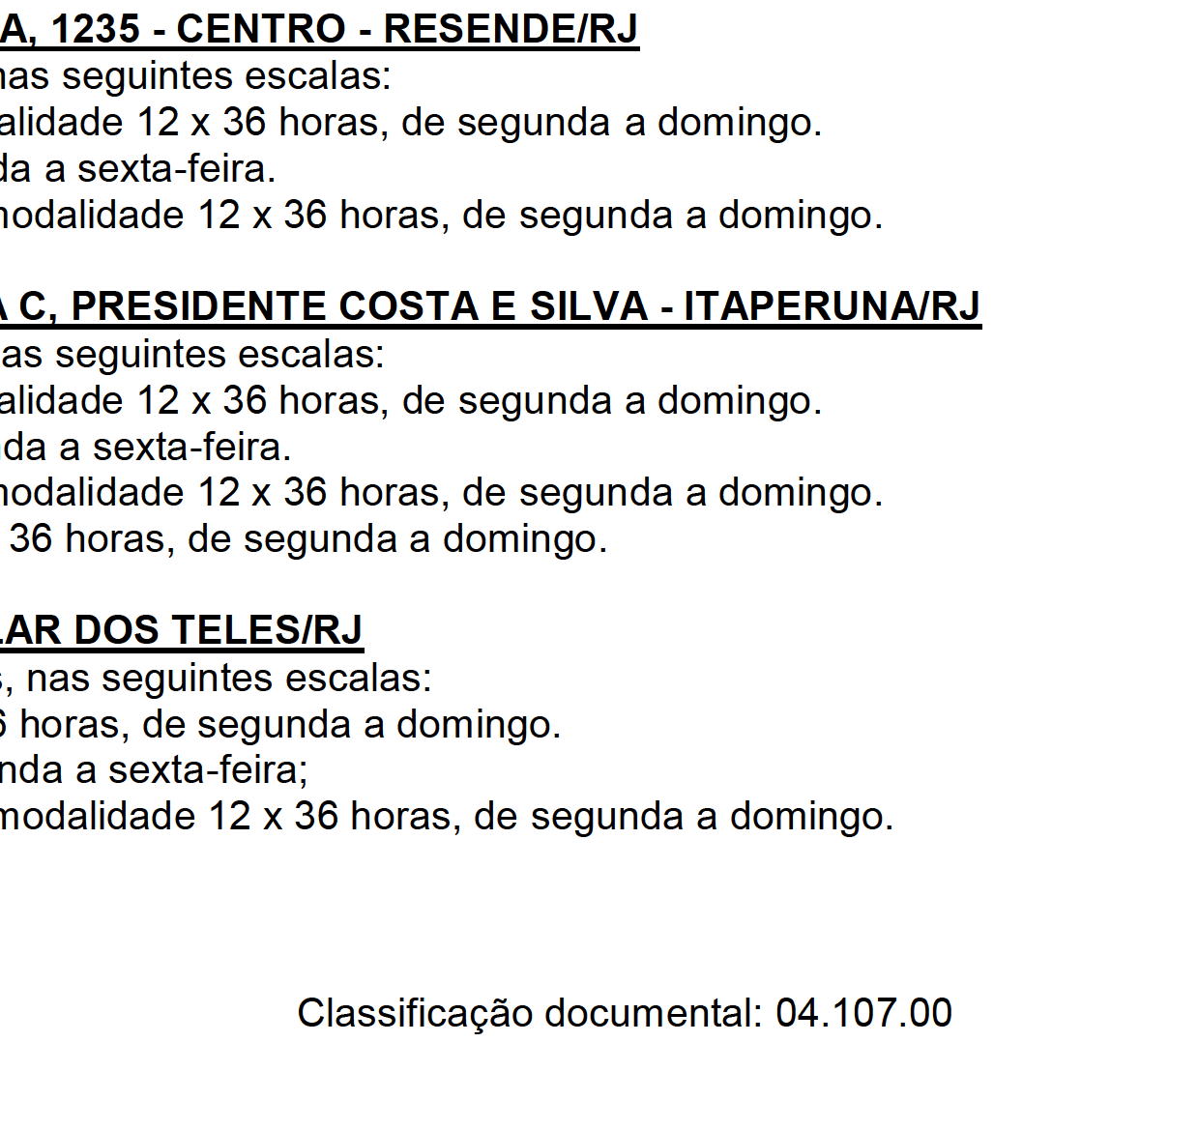

1184
F
a
e
i
d
r
á
e
i
r
c
a
i
l
d
u
J
o
ã
ç
e
S
o
r
i
e
JFRJEOF202100069V05
n
a
J
e
d
J
u
o
i
s
R
t
i
ç
o
a
d
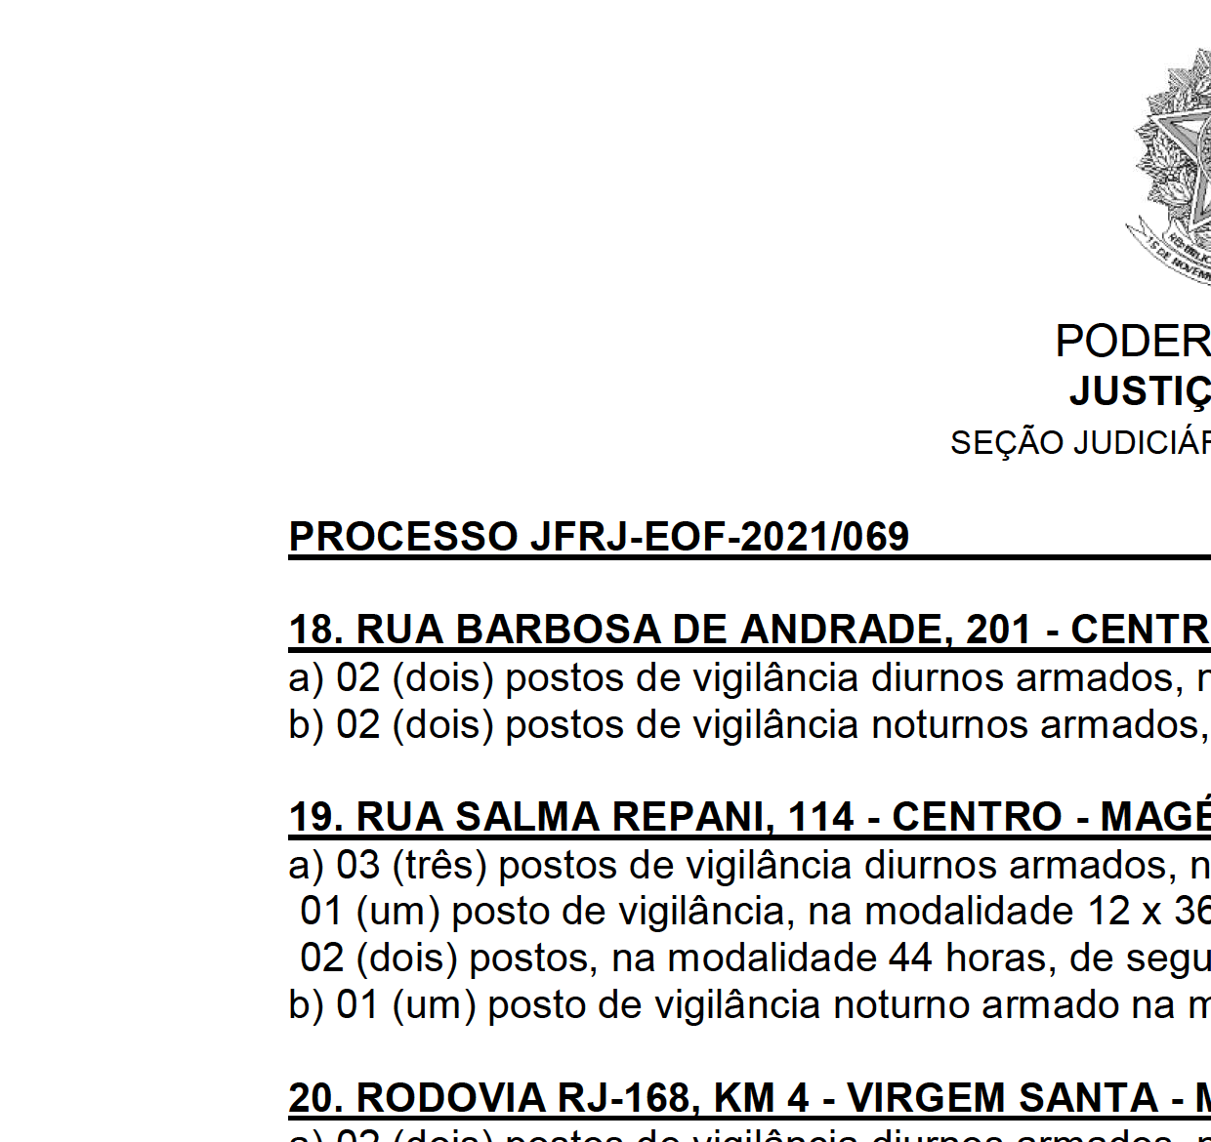
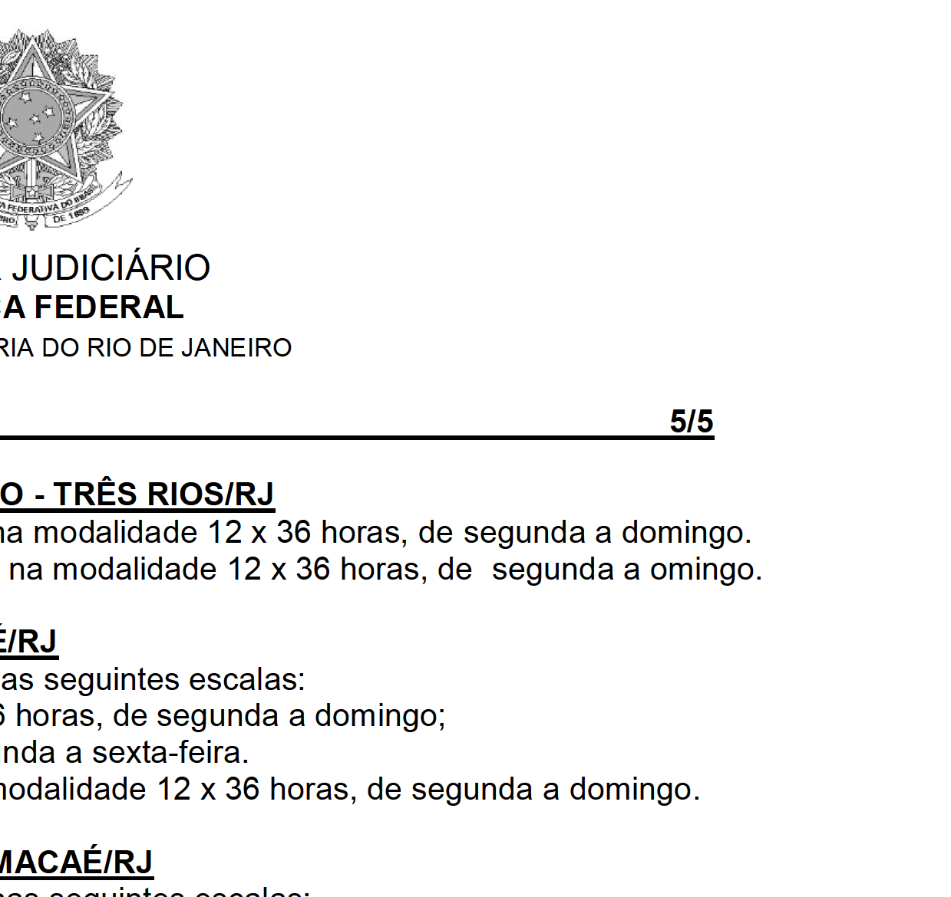
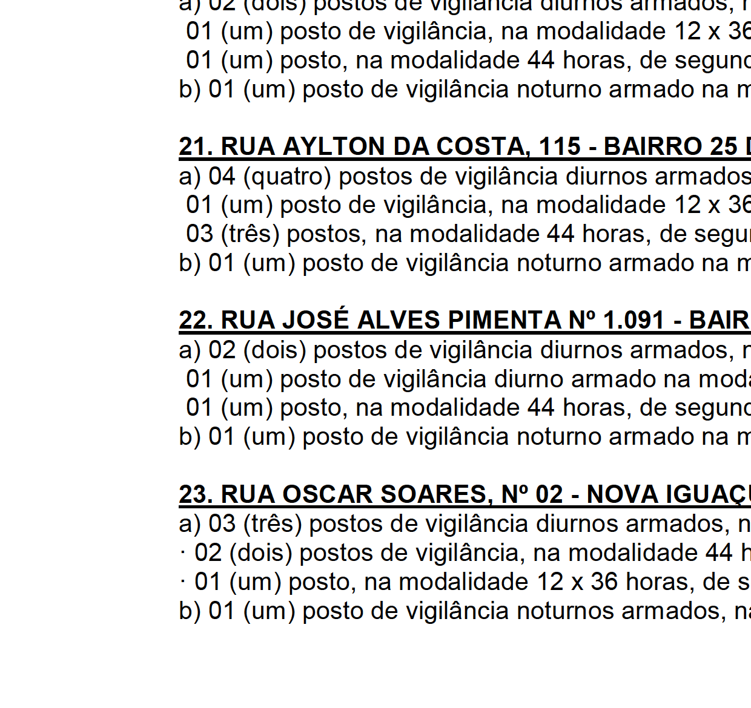
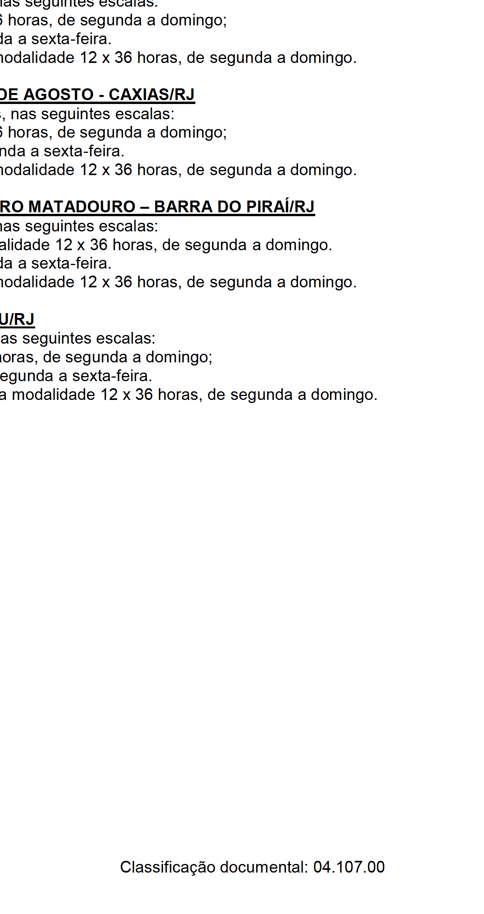

1185
F
a
e
i
d
r
á
e
i
r
c
a
i
l
d
u
J
o
ã
ç
e
S
o
r
i
e
JFRJEOF202100069V05
n
a
J
e
d
J
u
o
i
s
R
t
i
ç
o
a
d

